Înv. Moisă Monica
Şc. cu cls. I-VIII Luna
Structura Luncani

Exerciţii fel de fel

- Scrieţi câte cinci cuvinte care să înceapă cu a şi care să denumească fructe, animale şi flori. Treceţi cuvintele în tabel.

fructe | animale | flori

2. Scrieţi zece cuvinte ce denumesc obiecte din clasa în care învăţaţi, cuvinte în care să apară literele a şi ă
....................................................................................................................................
....................................................................................................................................
.....................................................................................................................................
.....................................................................................................................................

- Scrieţi în careul de mai jos cuvintele: apa, păr, ară, astfel încât să poată fi citite la fel atât pe verticală cât şi pe orizontală.

- Ordonează în mod logic cuvintele încurcate din propoziţiile:

alune, adună, azi, Anca.
................................................................................................
Alin, arici, acasă are.
................................................................................................
are, acum, Alexandru, arc.
...............................................................................................

a, apărut acolo apă.
...............................................................................................

Ce observaţi la toate propoziţiile? (priviţi litera de început al fiecărui cuvânt)

5.Grupaţi următoarele cuvinte în cele trei coloane ale tabelului ţinând cont de locul ocupat de litera b: balcon, alb, umbrelă, bolovan, corb, boier, baros, arab, balon, tirbuşon, broşă, rob, pribeag, buştean, roib, cărbune, cărăbuş.

b- la începutul cuvântului | b- în interiorul cuvântului | b- la sfârşitul cuvântului

- Adăugaţi la fiecare cuvânt o literă astfel încât să obţineţi un cuvânt nou:

C
A
R
1
2
3
4

- Reduceţi câte o literă din cuvântul de la numărul 1, astfel încât să obţineţi alte cuvinte, cuînţeles, mai scurte:

C
O
C
O
R
1

2

3

- Completaţi titlurile următoarelor poveşti cunoscute de voi:
  - „ Ali- .................. şi cei patruzeci de hoţi”
  - „ Fata moşului şi fata ....................”
  - „ Punguţa cu doi .....................”
  - „ Sarea în ................................”
  - „ Tinereţe fără ............................şi viţă fără de moarte”
  - „ Acul şi ...........................”

9. Priviţi cu atenţie imaginea şi scrieţi cât mai multe denumiri de obiecte care încep cu litera „c” (Puteţi să realizaţi acest exerciţiu sub formă de concurs :cine scrie mai multe cuvinte, sau alese cuvinte care încep cu alte litere}

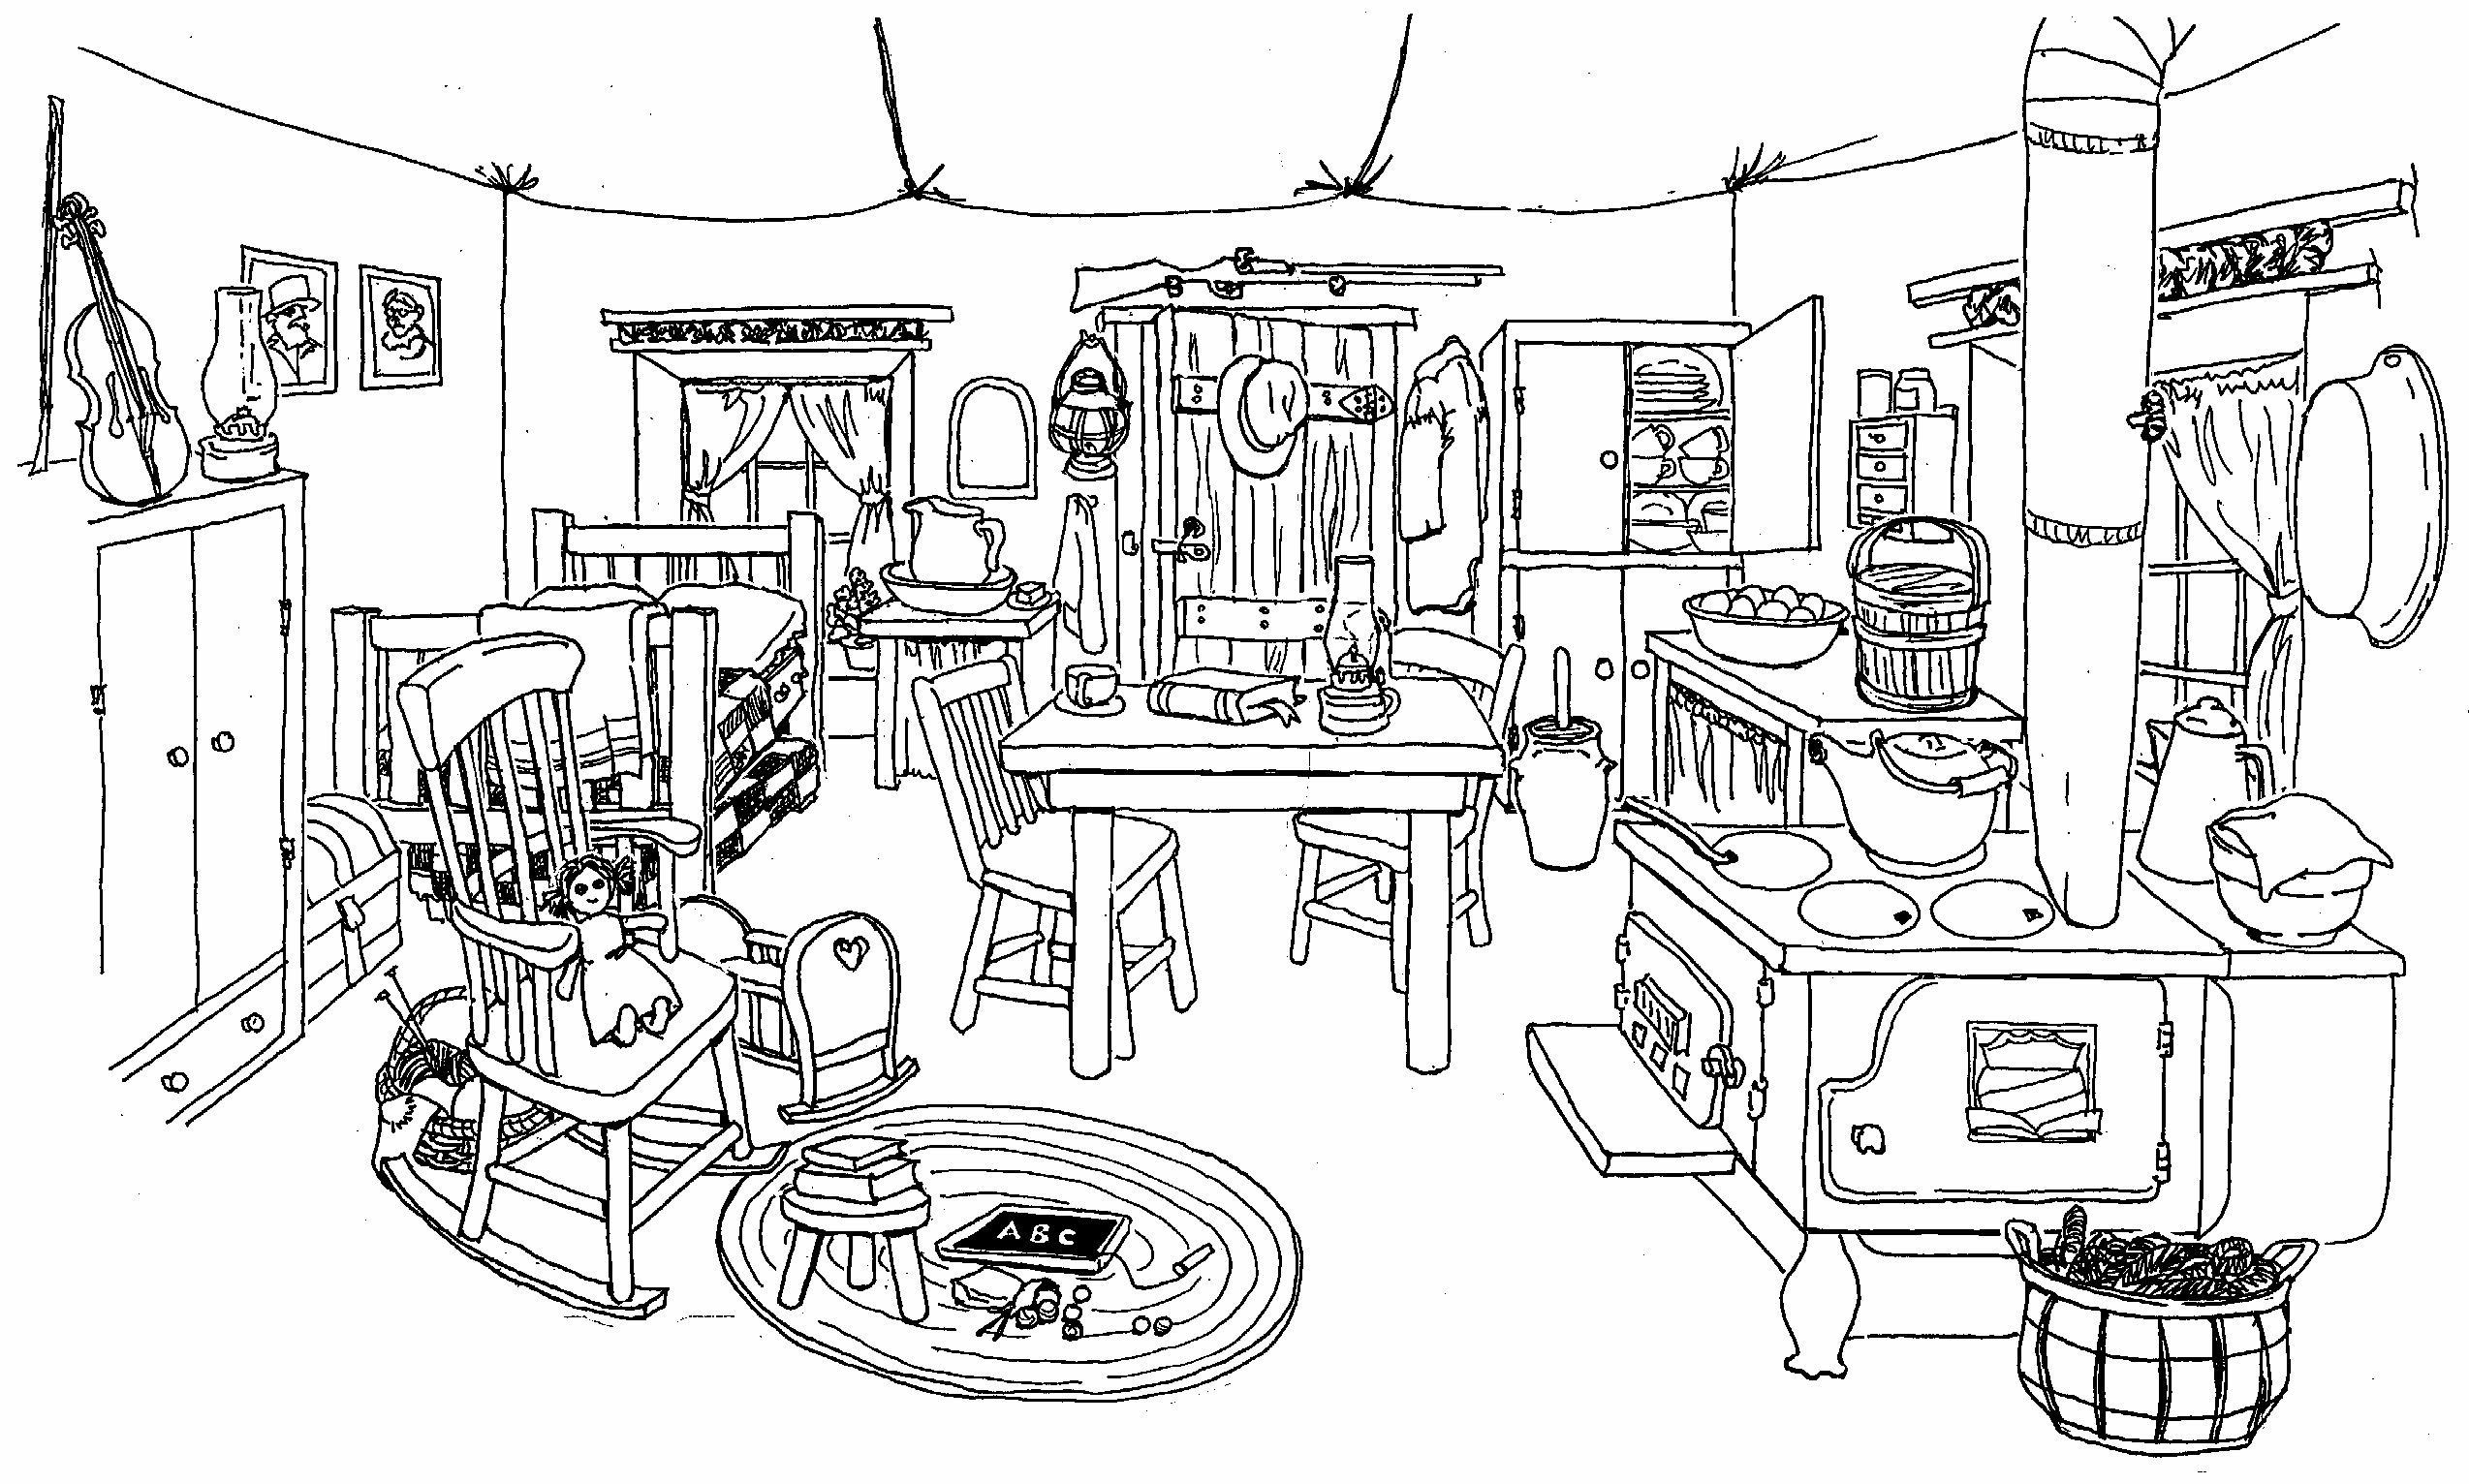

10. Recunoaşteţi povestea, recunoaşteţi si numiţi personajele, povestiţi momentul ilustrat.

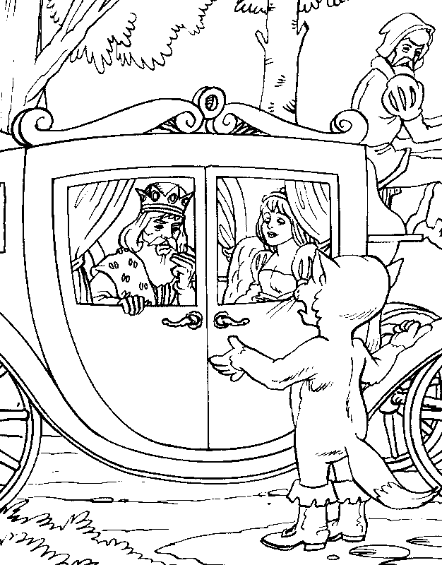

- Scrieţi în cerculeţe ordinea secvenţelor din poveste;
- Recunoaşteţi povestea şi autorul;
- Recunoaşteţi personajele;
- Povestiţi fiecare secvenţă din poveste;
- Găsiţi un alt sfârşit poveştii;
11.

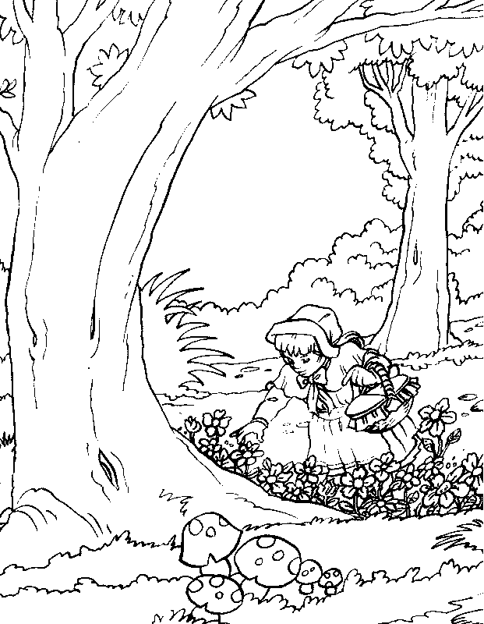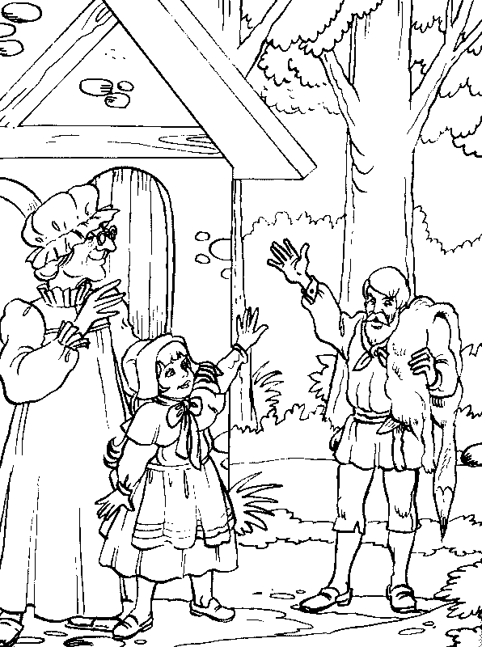

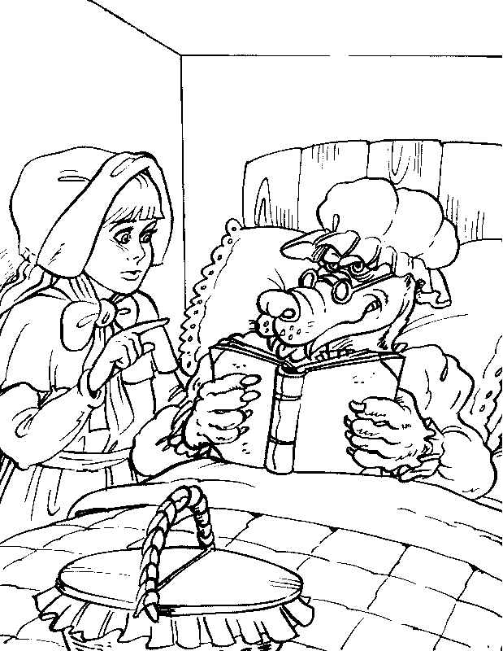

12. Coloraţi după cod

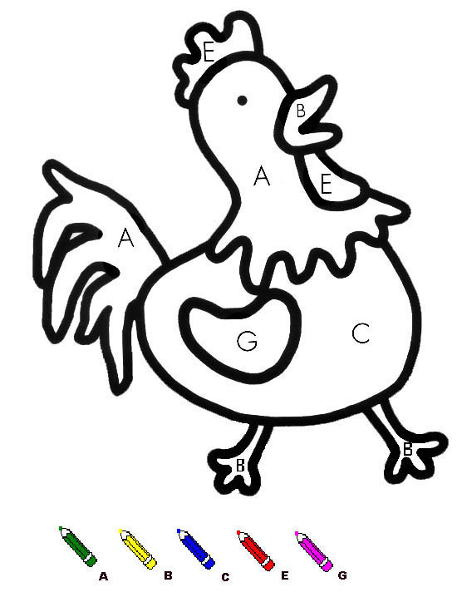
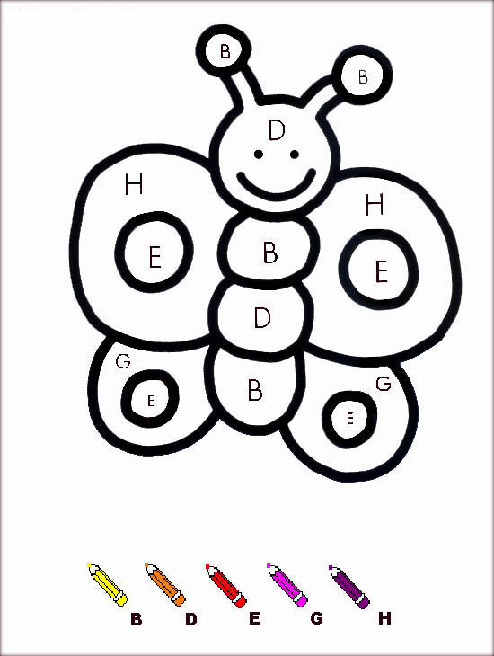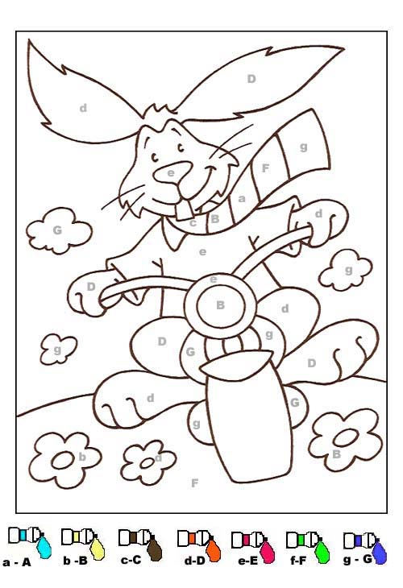

13. Completează tabelul după ce ai observat şi numărat elementele indicate. Poţi colora desenul

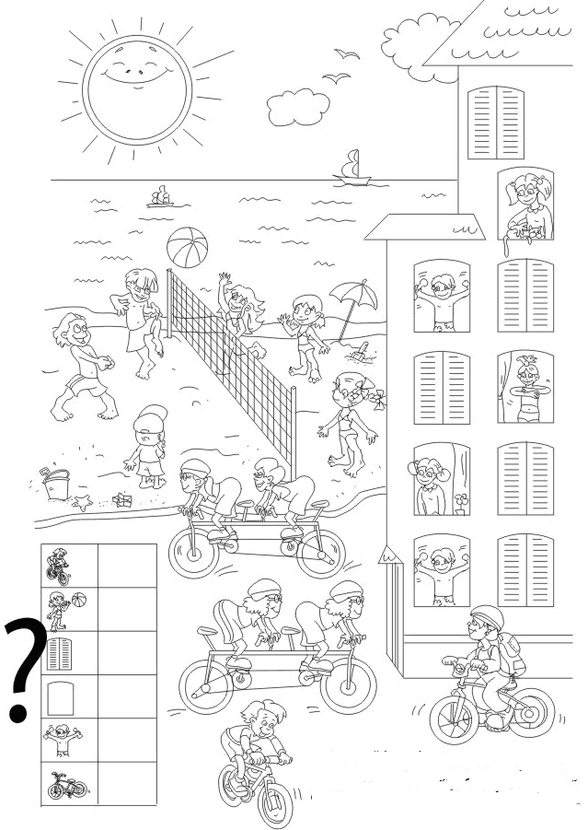

14. Observă şi notează toate greşelile din acest desen. Se poate realiza această fişă pe grupe de 3-4 elevi, sau individual sub formă de concurs.

